ΘΕΜΑ 2
Στο παρακάτω σχήμα φαίνονται οι γραφικές παραστάσεις των συναρτήσεων $f\left(x\right)=x^{2}-2x+1$ και $g\left(x\right)=-x+3$, με $0≤x≤3$.
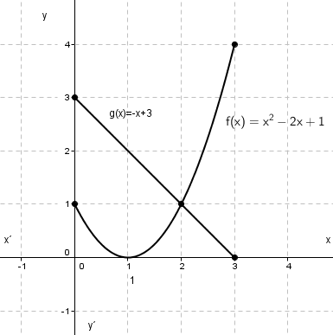

Για καθεμιά από ακόλουθες δύο σχέσεις, να σκεφτείς και να αποφασίσεις αν είναι Σωστή ή Λανθασμένη και να εξηγήσεις γιατί:

α) $f\left(2\right)=g(2)$.
(Μονάδες 12)

β) $\lim_{x→2}{f(x)}=\lim_{x→2}{g(x)}$.
(Μονάδες 13)

